Validando Sprint 3
“Siempre Cerca”
SC
Fecha:04/10/2026

Tabla de contenido

Contenido
Datos del documento 2
Planilla product backlog con registro de avances día a día y validación del product owner. 3
Gráfico de avance del sprint 3. 4
Pila del producto actualizada. 4

Datos del documento

Histórico de Revisiones
Versión | Fecha | Descripción/cambio | autor
1.0 | 04/10/2026 | Validación y actualización documental del Sprint 3 | Héctor Cornejo

Información del Proyecto
Organización | Duoc UC. Escuela de Informática y Telecomunicaciones
Sección | 004D
Proyecto (Nombre) | Siempre Cerca
Fecha de Inicio | 11/08/2026
Fecha de Término | 16/11/2026
Patrocinador principal | Municipalidad de Huechuraba
Docente | Osnellys Andrade

Integrantes
Rut | Nombre | Correo
18.866.387-7 | Héctor Patricio Cornejo Moya | h.cornejo@duocuc.cl
21.611.703-4 | Paul Andrés Hidalgo Vásquez | pau.hidalgov@duocuc.cl
21.243.103-6 | Melanie Scarlett Ortiz Fernández | me.ortiz@duocuc.cl
27.477.068-6 | Angel Gabriel Rengifo Blanco | an.rengifo@duocuc.cl

Planilla product backlog con registro de avances día a día y validación del product owner.

Historia | Tarea | Horas estimadas |  | Horas realizadas por día |  |  |  |  |  | Estado
Historia | Tarea | Horas estimadas | Responsable | 1 | 2 | 3 | 4 | 5 | Total | (A/R)
HU-03 | Ajustar obtención y visualización de ubicación mediante GPS | 4 | Equipo | 1 | 3 |  |  | 1 | 5 | A
HU-04 | Desarrollar y probar la función para compartir ubicación | 4 | Equipo | 1 | 2 |  | 1 |  | 4 | A
HU-05 | Implementar y revisar el botón de emergencia SOS | 4 | Equipo | 1 |  | 3 |  | 1 | 5 | A
HU-06 | Incorporar dirección registrada y apoyo de navegación al hogar | 4 | Equipo | 1 |  |  |  | 1 | 2 | A
HU-07 | Configurar notificaciones, sonidos y vibraciones | 4 | Equipo | 1 |  | 2 |  |  | 3 | A
HU-08 | Implementar y revisar funciones de recordatorios | 4 | Equipo | 1 |  | 1 |  | 1 | 3 | A
HU-11 | Visualizar ubicación del adulto mayor desde el perfil cuidador | 4 | Equipo | 1 | 3 |  |  | 1 | 5 | A
HU-13 | Desarrollar la configuración de zonas seguras | 4 | Equipo | 1 |  |  | 3 |  | 4 | A
HU-15 | Implementar notificaciones asociadas a emergencias | 4 | Equipo |  |  | 2 |  |  | 2 | A
HU-12 | Consultar historial de movimientos del adulto mayor | 4 | Equipo |  |  |  | 1 | 1 | 2 | R
HU-14 | Recibir alertas de ingreso o salida de zonas seguras | 4 | Equipo |  |  |  | 2 | 1 | 3 | R
HU-16 | Registrar contactos de emergencia | 4 | Equipo |  |  |  | 1 | 1 | 2 | R

Nota: Las horas realizadas por día corresponden al seguimiento del Sprint 3 (40 horas registradas en las jornadas). El Burndown utiliza una estimación de 4 horas por historia, equivalente a 48 horas iniciales, y cerró con 12 horas pendientes correspondientes a HU-12, HU-14 y HU-16. En la columna A/R se utiliza A para historias terminadas y R para historias que permanecieron pendientes al cierre.

Gráfico de avance del sprint 3.
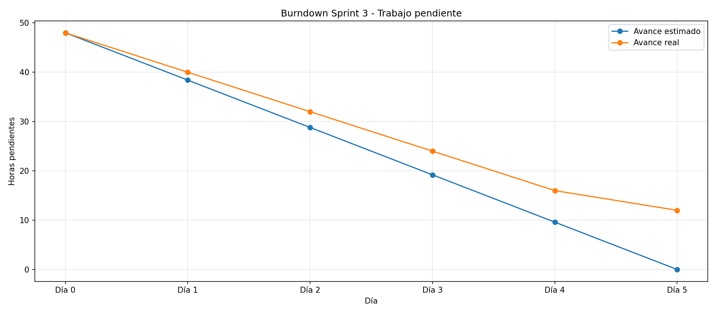

Pila del producto actualizada.
ID | Historia de Usuario | Estimación | Prioridad
HU-16 | Registrar contactos de emergencia | Por estimar | Media
HU-20 | Confirmar atención de alerta SOS | Por estimar | Media
HU-21 | Visualizar estado del adulto mayor | Por estimar | Media
HU-14 | Recibir alertas de zonas seguras | Por estimar | Media
HU-12 | Consultar historial de movimientos | Por estimar | Media
HU-17 | Recibir aviso de pérdida de conexión | Por estimar | Media
HU-23 | Permitir o denegar el acceso a la ubicación | Por estimar | Media

